ΔΕΛΤΙΟ ΕΓΓΡΑΦΗΣ
Παρακαλούμε να συμπληρωθεί και να σταλεί με email στo vfelekou@free-spirit.gr
Ονοματεπώνυμο
Επαγγελματική Ιδιότητα
Φορές/Εργοδότης
E-mail
Τηλέφωνο (κινητό)
Ημερομηνία

Με την αποστολή του δελτίου εγγραφής είναι απαραίτητη η αποστολή κατάλληλου εγγράφου που θα επιβεβαιώνει την ιδιότητα του συμμετέχοντα και το αποδεικτικό κατάθεσης.
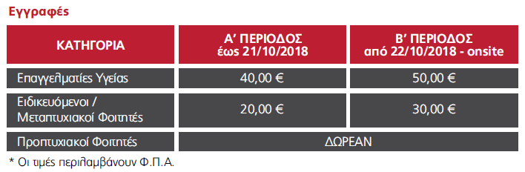

Το δικαίωμα εγγραφής περιλαμβάνει:
- Παρακολούθηση του συνεδρίου
- Έντυπο υλικό συνεδρίου
- Είσοδο στον εκθεσιακό χώρο
- Βεβαίωση παρακολούθησης
- Πιστοποιητικό μοριοδότησης εφ’ όσον συμπληρωθεί ο απαιτούμενος χρόνος παρακολούθησης

Κατάθεση στο λογαριασμό:
ΤΡΑΠΕΖΑ ΠΕΙΡΑΙΩΣ
ΑΡ. ΛΟΓΑΡΙΑΣΜΟΥ: 5072 045 459 852
ΙΒΑΝ: GR98 0172 0720 0050 7204 5459 852
SWIFT CODE: PIRBGRAA
Δικαιούχος: Ι. ΒΟΥΤΣΑΣ - Α. ΜΑΣΤΟΡΑΣ ΕΠΕ

Τρόπος Πληρωμής

